RELATÓRIO DE RECEBIMENTO DE ANIMAIS SILVESTRES
PROVENIENTES DO MUNICÍPIO PIRACICABA
JUNHO/2025
Nº | ATIVIDADES |  | RESPONSÁVEL PELA AÇÃO | Nº DE ATENDIMENTOS PREVISTOS/ANO | INDICADORES REALIZADOS NO PERÍODO | MEIOS DE VERIFICAÇÃO | OBSERVAÇÃO
1 | Curso de treinamento em manejo de animais silvestres |  | Associação Mata Ciliar | 5 participantes | 0 | Lista de presença  Fotos  Ficha de avaliação | Os cursos são agendados no decorrer do ano, não há uma data fixa
2 | Resgate de animais silvestres |  | Prefeitura | Ao menos 10 animais/mês | 4 |  | Pela prefeitura e/ou munícipes
3 | Recebimento e atendimento veterinário |  | Associação Mata Ciliar | Ao menos 10 animais/mês | 4 | Termo de entrada  Prontuário  Fotos
4 | Processo de reabilitação |  | Associação Mata Ciliar | Ao menos 30 animais/ano | 86 | Fichas de acompanhamento  Fotos
5 | Destinação | Óbitos | Associação Mata Ciliar | Ao menos 50 animais/ano | 1 | Ficha de destinação  Ficha de necrópsia  Fotos | Os óbitos podem incluir animais provenientes de outros meses
 |  | Cativeiro |  |  | 0
6 | Soltura dos animais aptos |  | Associação Mata Ciliar | Média de 40 animais/ano | 0 | Ficha de destinação  Fotos | As solturas podem incluir animais de outros períodos

RELATÓRIO DE RECEBIMENTO DE ANIMAIS SILVESTRES
PROVENIENTES DO MUNICÍPIO PIRACICABA

RG | DATA DE ENTRADA | NOME POPULAR | NOME CIENTÍFICO
55819 | 09/06/2025 | Gambá-de-orelha-branca | Didelphis albiventris
56013 | 26/06/2025 | Gambá-de-orelha-branca | Didelphis albiventris
56039 | 30/06/2025 | Periquito-dorso-vermelho | Psephotus haematonotus
56040 | 30/06/2025 | Periquito-dorso-vermelho | Psephotus haematonotus
TOTAL: 4 ANIMAIS

TABELA RESUMO

CLASSE | Nº DE ANIMAIS | %
Aves | 2 | 50,0
Mamíferos | 2 | 50,0
Répteis | 0 | 0
TOTAL: | 4 | 100

RELAÇÃO DE ÓBITOS DE ANIMAIS SILVESTRES

RG | DATA DE ENTRADA | NOME POPULAR | NOME CIENTÍFICO | DESTINO | DATA DE SAÍDA
55619 | 19/05/2025 | Cachorro do mato | Cerdocyon thous | ÓBITO | 20/05/2025
TOTAL: 1 ANIMAL

TABELA RESUMO

CLASSE | Nº DE ANIMAIS | %
Aves | 0 | 0
Mamíferos | 1 | 100
Répteis | 0 | 0
TOTAL: | 1 | 100

ANIMAIS SILVESTRES PROVENIENTES DO MUNICÍPIO PIRACICABA QUE PERMANECEM EM PROCESSO DE REABILITAÇÃO

RG | DATA DE ENTRADA | NOME POPULAR | NOME CIENTÍFICO
41155 | 21/11/2022 | Quati | Nasua nasua
42262 | 19/01/2023 | Canário-da-terra | Sicalis flaveola
42263 | 19/01/2023 | Canário-da-terra | Sicalis flaveola
42264 | 19/01/2023 | Canário-da-terra | Sicalis flaveola
42265 | 19/01/2023 | Canário-da-terra | Sicalis flaveola
42907 | 28/02/2023 | Periquitão-maracanã | Psittacara leucophthalmus
43218 | 14/03/2023 | Garibaldi | Chrysomus ruficapillus
44472 | 03/08/2023 | Jabuti-piranga | Chelonoidis carbonaria
46725 | 17/11/2023 | Tucano-toco | Ramphastos toco
46736 | 17/11/2023 | Tucano-toco | Ramphastos toco
47117 | 07/12/2023 | Carcará | Caracara plancus
47118 | 07/12/2023 | Corujinha-do-mato | Megascops choliba
47279 | 13/12/2023 | Trinca-ferro | Saltator similis
47978 | 17/11/2023 | Tucano-toco | Ramphastos toco
47649 | 05/01/2024 | Jabuti-piranga | Chelonoidis carbonaria
47650 | 05/01/2024 | Gambá-de-orelha-branca | Didelphis albiventris
47709 | 08/01/2024 | Suindara | Tyto furcata
47791 | 11/01/2024 | Jabuti-piranga | Chelonoidis carbonaria
47792 | 11/01/2024 | Jabuti-piranga | Chelonoidis carbonaria
47793 | 11/01/2024 | Jabuti-piranga | Chelonoidis carbonaria
48514 | 22/02/2024 | Periquitão-maracanã | Psittacara leucophthalmus
48627 | 28/02/2024 | Tucano-toco | Ramphastos toco
48771 | 06/03/2024 | Tucano-toco | Ramphastos toco
48972 | 19/03/2024 | Cágado-de-barbicha | Phrynops geoffroanus
48973 | 19/03/2024 | Seriema | Cariama cristata
49001 | 21/03/2024 | Bacurau | Hydropsalis albicollis
49473 | 06/06/2024 | Azulão | Cyanoloxia brissonii
49474 | 06/06/2024 | Trinca-ferro | Saltator similis
49601 | 28/06/2024 | Curió | Sporophila angolensis
49602 | 28/06/2024 | Caboclinho-coroado | Sporophila pileata
49605 | 28/06/2024 | Pintassilgo | Spinus magellanicus
49608 | 28/06/2024 | Pintassilgo | Spinus magellanicus
49609 | 28/06/2024 | Pintassilgo | Spinus magellanicus
49611 | 28/06/2024 | Pintassilgo | Spinus magellanicus
49615 | 28/06/2024 | Coleirinho | Sporophila caerulescens
49617 | 28/06/2024 | Azulão | Cyanoloxia brissonii
49618 | 28/06/2024 | Azulão | Cyanoloxia brissonii
49619 | 28/06/2024 | Patativa | Sporophila plumbea
49620 | 28/06/2024 | Pixoxó | Sporophila frontalis
49621 | 28/06/2024 | Pássaro-preto | Gnorimopsar chopi
49623 | 28/06/2024 | Tico-tico-de-bico-amarelo | Arremon flavirostris
49903 | 14/08/2024 | Gambá-de-orelha-branca | Didelphis albiventris
51306 | 11/10/2024 | Gambá-de-orelha-branca | Didelphis albiventris
51307 | 11/10/2024 | Gambá-de-orelha-branca | Didelphis albiventris
51308 | 11/10/2024 | Gambá-de-orelha-branca | Didelphis albiventris
51309 | 11/10/2024 | Gambá-de-orelha-branca | Didelphis albiventris
51310 | 11/10/2024 | Gambá-de-orelha-branca | Didelphis albiventris
51311 | 11/10/2024 | Gambá-de-orelha-branca | Didelphis albiventris
53112 | 18/12/2024 | Jabuti-piranga | Chelonoidis carbonaria
53497 | 08/01/2025 | Capivara | Hydrochoerus hydrochaeris
53525 | 09/01/2025 | Pica-pau-de-topete-vermelho | Campephilus melanoleucos
53606 | 15/01/2025 | Maritaca | Psittacara leucophthalmus
53607 | 15/01/2025 | Maritaca | Psittacara leucophthalmus
53610 | 15/01/2025 | Periquito-rico | Brotogeris tirica
53611 | 15/01/2025 | Gambá-de-orelha-branca | Didelphis albiventris
53655 | 16/01/2025 | Capivara | Hydrochoerus hydrochaeris
53853 | 24/01/2025 | Tatu-galinha | Dasypus novemcinctus
53959 | 31/01/2025 | Maritaca | Psittacara leucophthalmus
54081 | 04/02/2025 | Capivara | Hydrochoerus hydrochaeris
54371 | 19/02/2025 | Maritaca | Psittacara leucophthalmus
54552 | 26/02/2025 | Gambá-de-orelha-branca | Didelphis albiventris
54553 | 26/02/2025 | Maritaca | Psittacara leucophthalmus
54554 | 26/02/2025 | Maritaca | Psittacara leucophthalmus
54555 | 26/02/2025 | Maritaca | Psittacara leucophthalmus
54556 | 26/02/2025 | Gambá-de-orelha-branca | Didelphis albiventris
54557 | 26/02/2025 | Gambá-de-orelha-branca | Didelphis albiventris
54558 | 26/02/2025 | Gambá-de-orelha-branca | Didelphis albiventris
54559 | 26/02/2025 | Gambá-de-orelha-branca | Didelphis albiventris
54715 | 05/03/2025 | Maritaca | Psittacara leucophthalmus
55033 | 21/03/2025 | Gambá-de-orelha-branca | Didelphis albiventris
55034 | 21/03/2025 | Gambá-de-orelha-branca | Didelphis albiventris
55268 | 07/04/2025 | Maritaca | Psittacara leucophthalmus
55269 | 07/04/2025 | Maritaca | Psittacara leucophthalmus
55339 | 15/04/2025 | Gavião-carijó | Rupornis magnirostris
55340 | 15/04/2025 | Carcará | Caracara plancus
55345 | 16/04/2025 | Macaco-prego | Sapajus apella
55346 | 16/04/2025 | Macaco-prego | Sapajus apella
55403 | 23/04/2025 | Gavião-carijó | Rupornis magnirostris
55595 | 16/05/2025 | Onça-parda | Puma concolor
55596 | 15/05/2025 | Lebre | Lepus europaeus
55663 | 26/05/2025 | Gambá-de-orelha-branca | Didelphis albiventris
55819 | 09/06/2025 | Gambá-de-orelha-branca | Didelphis albiventris
56013 | 26/06/2025 | Gambá-de-orelha-branca | Didelphis albiventris
56039 | 30/06/2025 | Periquito-dorso-vermelho | Psephotus haematonotus
56040 | 30/06/2025 | Periquito-dorso-vermelho | Psephotus haematonotus
TOTAL: 86 ANIMAIS

RELATÓRIO DE RECEBIMENTO DE ANIMAIS SILVESTRES DO MÊS DE JUNHO PROVENIENTES DO MUNICÍPIO PIRACICABA
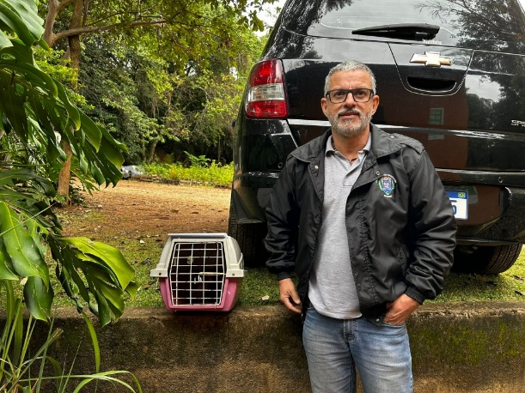
(55819) Gambá de orelha branca, adulto, sem histórico. Entregue pela prefeitura de Piracicaba no dia 09-06-2025

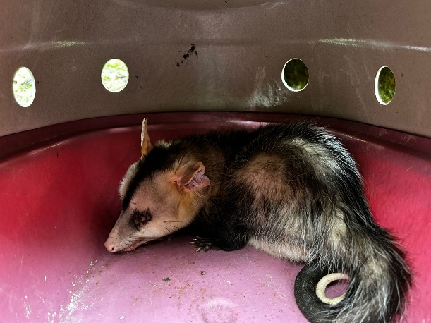
(55819) Gambá de orelha branca

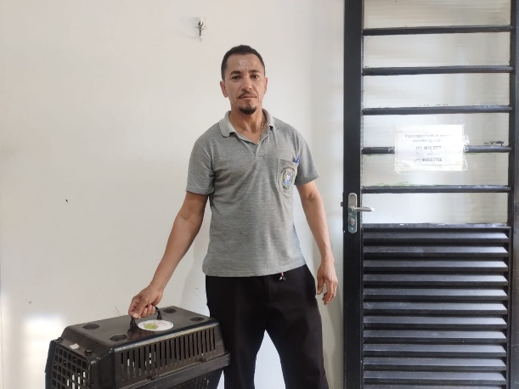
(56013) Gambá de orelha branca, encontrado em local sofrendo maus tratos com outros animais de outras espécies silvestres. Entregue pela prefeitura de Piracicaba no dia 26-06-2025

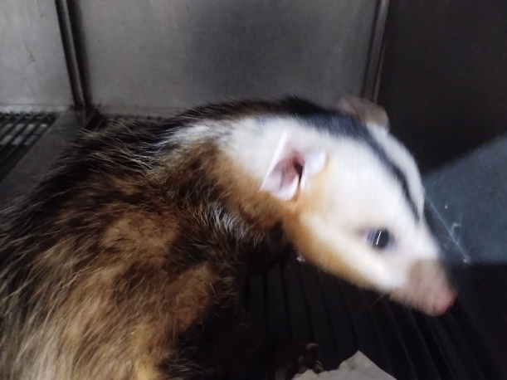
(56013) Gambá de orelha branca

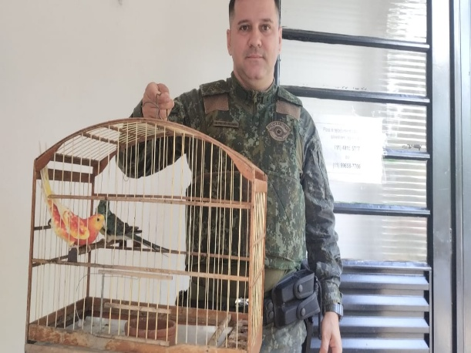
(56039 e 56040) Periquito do dorso vermelho, apreensão pela GCM Piracicaba no dia 30-06-2025

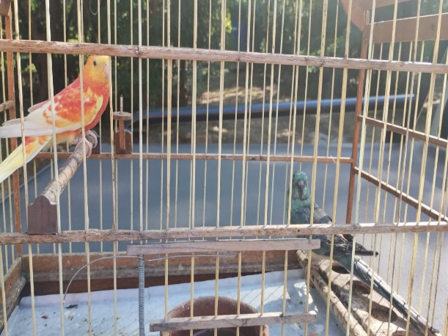
(56039 e 56040) Periquito do dorso vermelho

